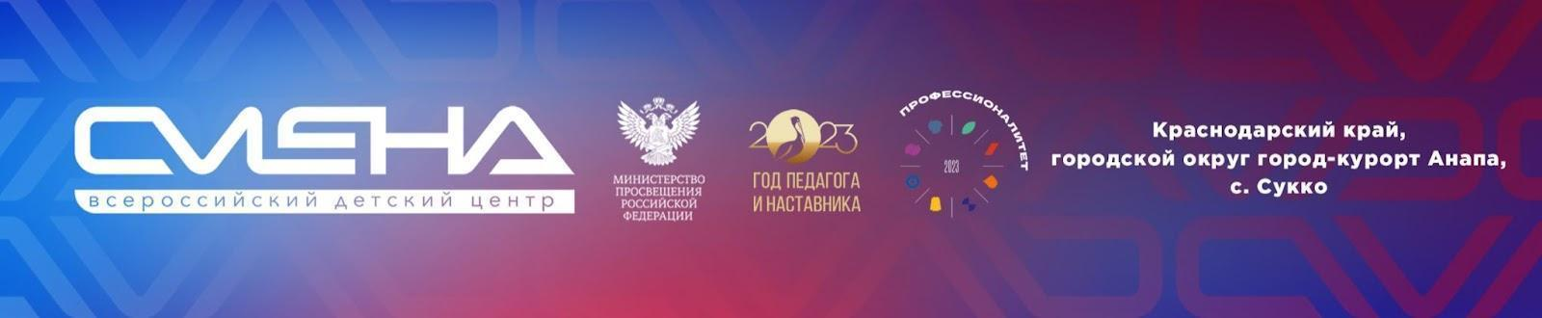
ПРЕСС-РЕЛИЗ
10.11.2023
«Смена» проведет обучающее мероприятие «Правильный выбор» для преподавателей и студентов СПО

С 13 по 16 ноября в Казани пройдет просветительское мероприятие «Правильный выбор». В нем примут участие более 400 студентов организаций СПО и 200 специалистов колледжей, на базе которых созданы образовательно-производственные кластеры «Профессионалитета».
Цель мероприятия – выявить запросы работодателей к организациям СПО в сфере подготовки будущих специалистов. В программе интенсива – образовательные лекции, мотивационные встречи с топ-менеджерами корпораций и воспитанниками системы профтехобразования, добившимися успехов в профессии.
Организаторы мероприятия – Всероссийский детский центр «Смена» и Министерство просвещения РФ при содействии правительства и Министерства образования и науки Республики Татарстан, Общероссийского общественно-государственного движения детей и молодежи «Движение Первых» и регионального отделения Российского общества «Знание».
Просветительское мероприятие в Казани станет следующим этапом в обсуждении Концепции профессионального воспитания в системе СПО, которое проходило на интенсивах, организованных «Сменой» в октябре 2023 года Санкт-Петербурге и Екатеринбурге. Участниками дискуссии станут советник председателя правления «Движения Первых» и председатель Российского содружества колледжей Антон Актуганов, председатель Совета регионального отделения «Движения Первых» Республики Татарстан Тимур Сулейманов, руководители и студенты колледжей.
«Впервые мы приглашаем к открытому диалогу о профессиональном воспитании студентов СПО. На мероприятии «Правильный выбор» они поделятся мнением об организации воспитательного процесса в колледже и расскажут, каким хотят видеть будущее место работы. Ребята узнают о преимуществах среднего профессионального образования и возможностях, которые система СПО открывает для их самореализации. Задачи молодежи и педагогического сообщества на мероприятии во многом пересекаются. Педагоги, в свою очередь, определят компоненты системы непрерывного профессионального развития, которые помогут студенту СПО найти призвание и стать успешным в профессии», – отметил директор ВДЦ «Смена» Игорь Журавлев.
О базовых компонентах воспитательного мероприятия с учетом требований работодателей расскажут представители Росдетцентра. Подробнее о медиасопровождении деятельности СПО участники интенсива узнают на лекции Института развития профессионального образования. На тренинге от компании SuperJob речь пойдет о трудоустройстве студентов колледжей.
В рамках проектной работы участники интенсива разработают сценарии мотивационных мероприятий для студентов СПО. Наставниками для педагогов станут представители Московского государственного университета имени М. В. Ломоносова.
Отдельная образовательная программа запланирована для студентов колледжей Казани. Ребята посетят мотивационные встречи с представителями системы СПО и потенциальными работодателями, которые расскажут об опыте поддержки молодых специалистов на своих предприятиях. По итогам обучения участники получат сертификаты.
Мероприятия интенсива пройдут на базе культурно-спортивного комплекса Казанского федерального университета «Уникс» (ул. Профессора Нужина, 2) и культурно-досугового комплекса им. В. И. Ленина (ул. Копылова, 2а) с 13 по 16 ноября 2023 года.

ФГБОУ ВДЦ «Смена» – круглогодичный детский центр, расположенный в с. Сукко Анапского района Краснодарского края. Он включает в себя пять детских образовательных лагерей («Лидер», «Профи», «Арт», «Профессиум», «Наставник»), на базе которых реализуется более 80 образовательных программ. В течение года в Центре проходит 16 смен, их участниками становятся свыше 16 000 ребят из всех регионов России. Профориентация, развитие soft skills, «умный отдых» детей, формирование успешной жизненной навигации – основные направления работы «Смены». С 2017 года здесь действует единственный в стране Всероссийский учебно-тренировочный центр профессионального мастерства и популяризации рабочих профессий, созданный по поручению президента РФ. Учредителями ВДЦ «Смена» являются правительство РФ, Министерство просвещения РФ. Дополнительную информацию можно получить в пресс-службе ВДЦ «Смена»: +7 (86133) 93-520 (доб. 246), press@smena.org. Официальный сайт: смена.дети.

